* [AEB] Indique las opciones que considere Ud. verdaderas. Las respuestas correctas suman, las incorrectas restan, el puntaje mínimo es 0 pts.

1. En modulación por pulsos, si PRF disminuye sin cambiar los demás parámetros, las líneas espectrales se acercan pero la envolvente permanece invariable.
2. Si el RBW se cambia de 1 KHz a 10 KHz, el piso de ruido (DANL)

aumenta 10 dB.

1. Si el RBW disminuye de 1 MHz a 1 KHz, y VBW > RBW, el tiempo de barrido (ST) aumenta 106 veces
2. Si el RBW disminuye de 1 MHz a 1 KHz, y VBW > RBW, el tiempo de barrido (ST) aumenta 103 veces
3. Si el RBW se cambia de 1 KHz a 10 KHz, el pulso de ruido (DANL) disminuye 10 dB.
4. En modulación por pulsos, se dice que estamos en “línea

espectral” si RBW = PRF

* + **[AEB]**

1. **Gráfico de un analizador de espectro, donde muestra una señal modulada. Se debe determinar el tipo de modulación, índice de modulación, potencia, frecuencia de la portadora, de la modulante, y marcar los parámetros que se observen en el gráfico.**

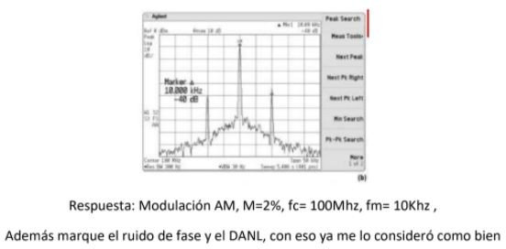

1. **Gráfico, responder cómo es el espectro del mismo y cómo afectan los parámetros. (Filminas zerbini 2018)**

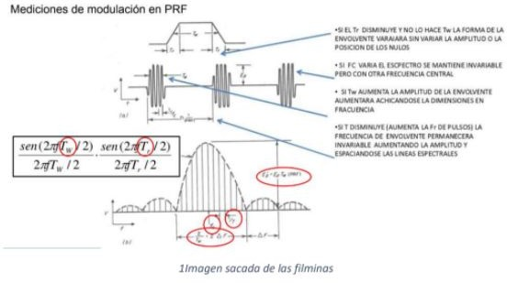

[AEB] Para cada uno de los siguientes conceptos, elija de la lista la característica que mejor se ajuste. Cuidado: existen características que no son válidas en ningún caso.

* + Detector de envolvente → Elimina la informaci*ó*n de fase
  + Oscilador local → Genera ruido de fase
  + Filtro de vídeo → Reduce el ruido montado en la envolvente
  + Mezclador → Genera distorsi*ó*n
  + Filtro de resolución→ Modifica el piso de ruido (DANL)

[AEB] Indique las opciones que considere Ud. verdaderas. Las respuestas correctas suman, las incorrectas restan, el puntaje mínimo es 0 puntos.

Seleccione una o más de una:

a. El filtro de vídeo siempre afecta la velocidad de barrido.

b. El promediado de vídeo no afecta el tiempo de barrido

c. Parar capturar una componente fs = 0,7 GHz con FI = 3 GHz, el oscilador local debe encontrarse en 3,7 GHz.

d. La exactitud en frecuencia depende del Span y del ancho de banda de vídeo (VBW)

e. La fidelidad de la escala del display contribuye a la exactitud en frecuencia.

f. En los analizadores de espectro de barrido actuales, la fidelidad del display no es un factor crítico.

[AEB] Observe la siguiente medición, realizada mediante un AEB. La referencia es la línea superior. Se pide:

1. Tipo de modulación e índice de modulación m (incluir al menos dos pasos de cálculo)
2. Potencias de modulante y portadora, y frecuencia de modulante
3. Valor promedio del DANL observado y RBW aproximado (cualitativo) Si lo desea, puede subir un archivo con gráficos o cálculos.

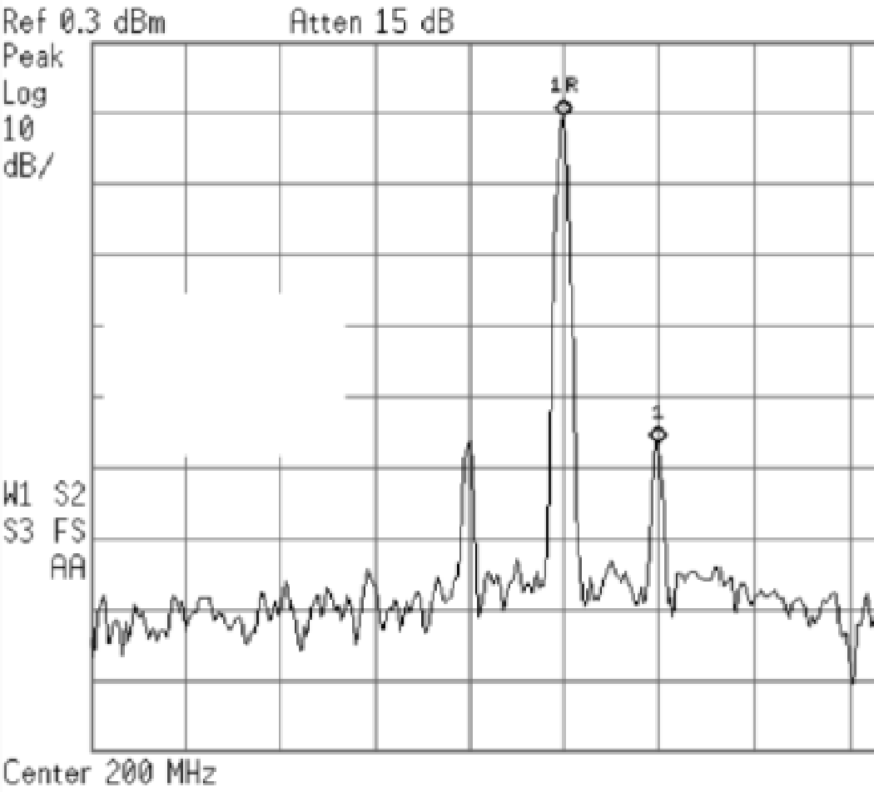

A) Nos encontramos con una señal modulada en amplitud. Para el cálculo del índice de modulación está dado por:

amplitud (dB)= 20 log (m/2)

m=2* 10 ^(-amplitud/20)

amplitud (dB) = 46 dB (dato amplitud)

m=2* 10^(-46 dB / 20)

m= 0.011

B)

Potencia de portadora

Ac = +0,3 dBm - 10 dB = -9,7 dBm,

Potencia de modulante

As=Al= -9,7dBm - 46dB =-55,7 dBm,

Frecuencia modulante Fm=400

Y su frecuencia es: 400 Hz, dado que el span son 4 kHz para 10 divisiones, quiere decir que una división son 400 Hz que es la diferencia que hay entre la portadora y la modulante.

c)DANL = +0,3 dBm - 80 dB = -79,7 dBm/hz Rbw? 30 Hz?

Los 80 dB se calculan sumando la referencia a los 8 cuadraditos * 10dB/DIV tomados desde el máximo al mínimo del sistema.

[AEB] Dada la siguiente medición realizada mediante un AEB, se pide:

1. Tipo de modulación, valor de frecuencia modulante, y expresión simbólica del índice de modulación explicando brevemente cómo se determina en la práctica este índice.
2. Explique qué tiene de especial el caso que se muestra en la figura, y para qué se usa este caso especial en la práctica.
3. Valor del DANL mostrado.

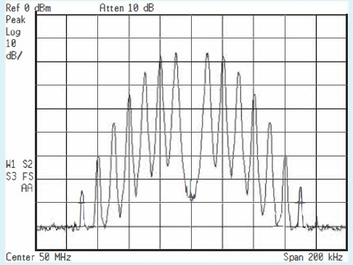Opcionalmente, puede agregar un archivo con cálculos, explicaciones y/o gráficos.

* 1. Tipo de modulación: Modulación en frecuencia (FM) SIN PORTADORA Frecuencia modulante: 10kHz

Índice de modulación: El índice de modulación se da según la relación entr. e los picos de frecuencia central y los otros picos de frecuencia. Para el caso puntual, al tener un span de 200 kHz y tener 10 divisiones podemos concluir en que la modulante se encuentra en 10kHz

* 1. La particularidad del caso planteado está en que su portadora es de carácter nulo, siendo esto bastante útil para el proceso de calibración de medidores de desviación en frecuencia. b)

Correcto, pero sería deseable una meJor explicación de cómo se Calibra con esta señal. Lo que se calibra no es el medidor, sino un transmisor de FM.

* 1. El valor DANL (valor de ruido promedio, por sus siglas en inglés), que define la sensibilidad de del analizador de espectros, es de -90dBm aproximadamente, ya que tenemos la referencia en 0dBm y se encuentra 9 divisiones por debajo
* [AEB] Indique las opciones que considere Ud. verdaderas. Las respuestas correctas suman, las incorrectas restan, el puntaje mínimo es 0 pts.
  + 1. En modulación por pulsos, si PRF disminuye sin cambiar los demás parámetros, las líneas espectrales se acercan pero la envolvente permanece invariable.
    2. Si el RBW se cambia de 1 KHz a 10 KHz, el piso de ruido (DANL) aumenta 10 dB. c) Si el RBW disminuye de 1 MHz a 1 KHz, y VBW > RBW, el tiempo de barrido (ST)

aumenta 106 veces

1. Si el RBW disminuye de 1 MHz a 1 KHz, y VBW > RBW, el tiempo de barrido (ST) aumenta 103 veces
2. Si el RBW se cambia de 1 KHz a 10 KHz, el pulso de ruido (DANL) disminuye 10 dB.
3. En modulación por pulsos, se dice que estamos en “línea espectral” si RBW = PRF

[AEB] En la figura se observan tres mediciones de la misma señal modulada, con el AEB configurado de distintos modos. Para la primera imagen la escala vertical es de 10 dB/div, y la escala horizontal es de 50 KHz/div. Se pide:

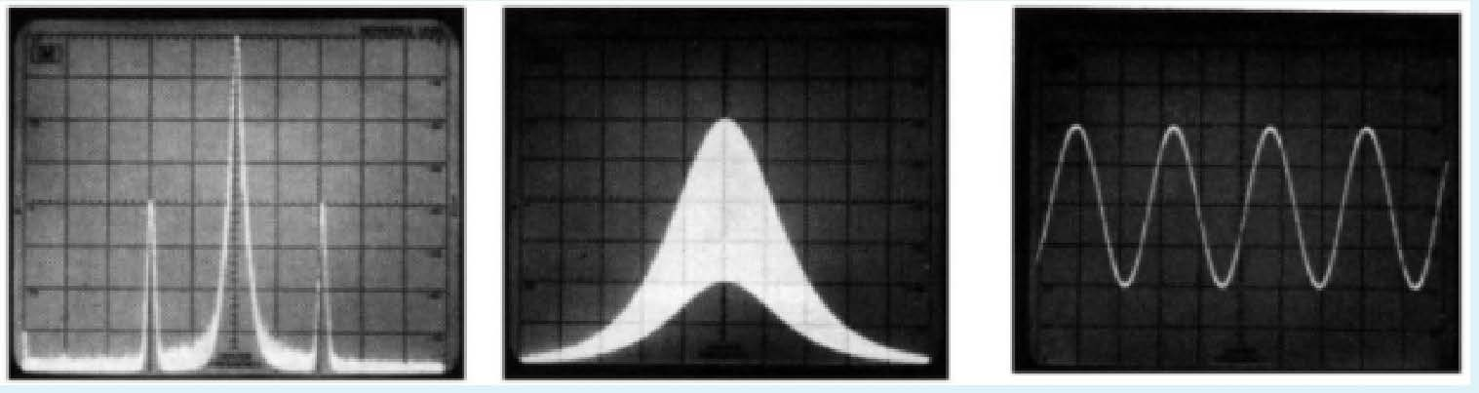

1. Especificar tipo de modulación, índice de modulación y frecuencia modulante.
2. Qué ajustes cambian de la primera imagen a la segunda, y de la segunda a la tercera?. Justifique por qué se modifica la presentación al cambiar estos ajustes. **Opcionalmente**, tiene habilitado subir un archivo adjunto.
3. En las tres figuras de arriba se muestra una modulación AM. La relación es en dB y las bandas laterales estan a -40db cada una. Por lo tanto, M =2%.

Y una frecuencia de 5Mhz B)

* + La primera imagen está en el dominio de la frecuencia Menor ancho de banda de resolución que las demás imágenes
* Segunda imagen esta en tiempo y frecuencia

A diferencia de la primera imagen tiene un mayor ancho de banda de resolución y mayor Span.

* Tercera imagen está en el dominio del tiempo:

A diferencia de la segunda imagen es realizada con un Span= 0 y un mismo ancho de banda de resolución, igual escala logarítmica

* Para los siguientes instrumentos indique las características correspondientes. Solo tres de ellas son correctas:

Trazador de curvas: Mide la transconductancia de transistores Fet Voltímetro vectorial: Utiliza sub-mestro

Analizador vectorial de redes: Separa ondas incidente y reflejada

(AEB) Para cada uno de los siguientes conceptos, elija de la lista la característica que mejor se ajuste. Cuidado: existen características que no son válidas en ningún caso.

* + Filtro de resolución (RBW) → Modifica el piso de ruido en pantalla (OANL),
  + Filtro de vídeo → Limpia el trazo en pantalla,
  + Amplificador de FI → Es el principal generador de ruido en el instrumento
  + Detector de envolvente → Elimina la informaci*ó*n de fase
  + Filtro de frecuencia imagen → Es un filtro pasabajos
  + Mezclador (mixer) → Es el principal generador de productos de distorsi*ó*n alineal
* [AEB] En la figura se observan tres mediciones de la misma señal modulada, con el AEB configurado de distintos modos. Para la primera imagen la escala vertical es de 10 dB/div, y la escala horizontal es de 50 KHz/div. Se pide:

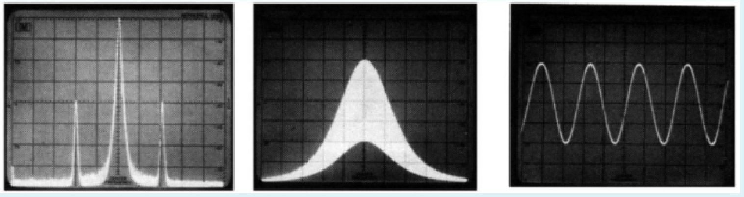

1. Especificar tipo de modulación, índice de modulación y frecuencia modulante.
2. Qué ajustes cambian de la primera imagen a la segunda, y de la segunda a la tercera?. Justifique por qué se modifica la presentación al cambiar estos ajustes.

**Opcionalmente**, tiene habilitado subir un archivo adjunto.

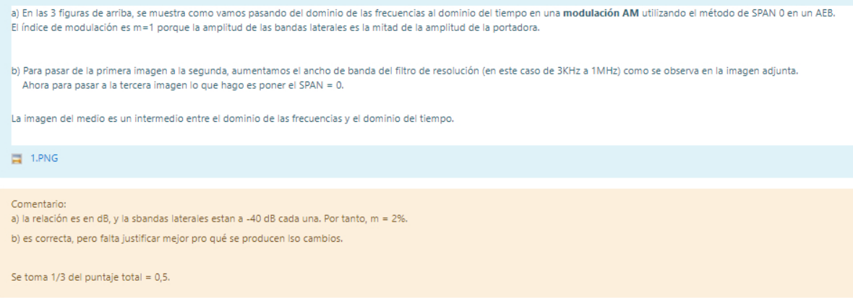

# [AEB] Analizador de Espectro de Barrido

* Dados los siguientes bloques de un AEB, conectarlos con sus características correspondientes:
* Amplificador de FI → Determina el piso de ruido mostrado en pantalla (DANL)
* Filtro de resolución (FI) (RBW) → Es un filtro pasabanda - Determina el SPAN del instrumento - Determina el tiempo de barrido (Sweep Time)
* Oscilador local (LO) → Ocasiona el ruido de fase -
* Mezclador → Es el principal generador de productos de distorsión
* Filtro de frecuencia imágen → Es un filtro pasabajo -
* Filtro de video → Se encuentra luego del detector de envolvente -
* Ocasiona el ruido de fase
* Es el principal generador de productos de distorsión
* Se encuentra luego del detector de envolvente
* Es un filtro pasabajo
* Determina el SPAN del instrumento
* Es un filtro pasabanda
* Determina el piso de ruido mostrado en pantalla (DANL)
* Determina el tiempo de barrido (Sweep Time)
* Explicar la diferencia entre Filtro de video y promediado de video

La diferencia, es que el filtrado de video se hace en tiempo real, se ve el efecto total del promediado a medida que el barrido avanza, y cada punto es promediado solo una vez, aproximadamente 1/VBW para cada barrido. En cambio, el promediado de video, necesita de varios barridos para ver el efecto final, y cada punto se promedia varias veces, teniendo en cuenta el valor actual y el valor del promediado anterior.

* Datos: SPAN = 100 MHz

RBW = 1KHz VBW = 10KHz

k=3

* Calcular ST -- con RBW^2, ya que RBW<VBW
* Si se cambia VBW a 100 Hz, cambia ST? (si cambia, calcular

ST = ( k * SPAN) / (RBW2)

ST = ( 3 * 100 MHz) / (1KHz^2) ST = 300 seg.

Para VBW = 100 HZ →

ST = (k*SPAN) / (RBW*VBW)

ST = (3*100MHz) / (100 Hz * 1 KHz) ST= 3000 seg.

* En base a la Fig.1, se pide:
* Indicar en la figura y calcular ancho de banda de resolución (RBW) y factor de forma del filtro
* Indicar en la figura y calcular el piso de ruido promedio (DANL)

## The DANL specifies all the internal noise of the spectrum analyzer referenced to 1 Hz and represented in dBm/Hz. The DANL is frequency dependent and it increases with frequency. Spectrum analyzers use preamplifiers to reduce DANL. The instrument is unable to measure any input signal that is below this level.

* Indicar en la figura explicar brevemente qué efecto tiene el ruido de fase y cómo se puede reducir el mismo

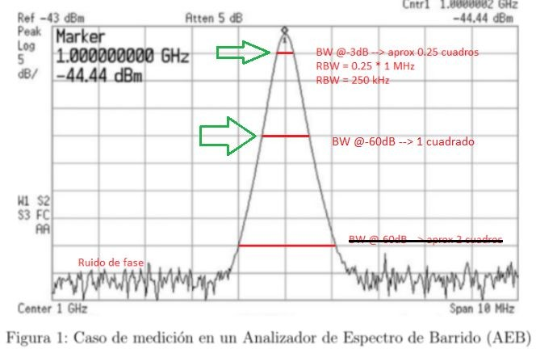

FF = (BW @-60 dB / BW @ -3 dB) FF = (1 MHz) / (0,25 MHz)

#### FF = 4:1

Para conseguir la mejor sensitividad (menor ruido):

* RBW más angosto
* Mínima atenuación de la entrada RF
* VBW < .1 RBW a .01 RBW

Todo esto trae a consecuencia un mayor tiempo de barrido. Una baja atenuación, aumenta la desadaptación, por lo que se reduce la precisión de la medición

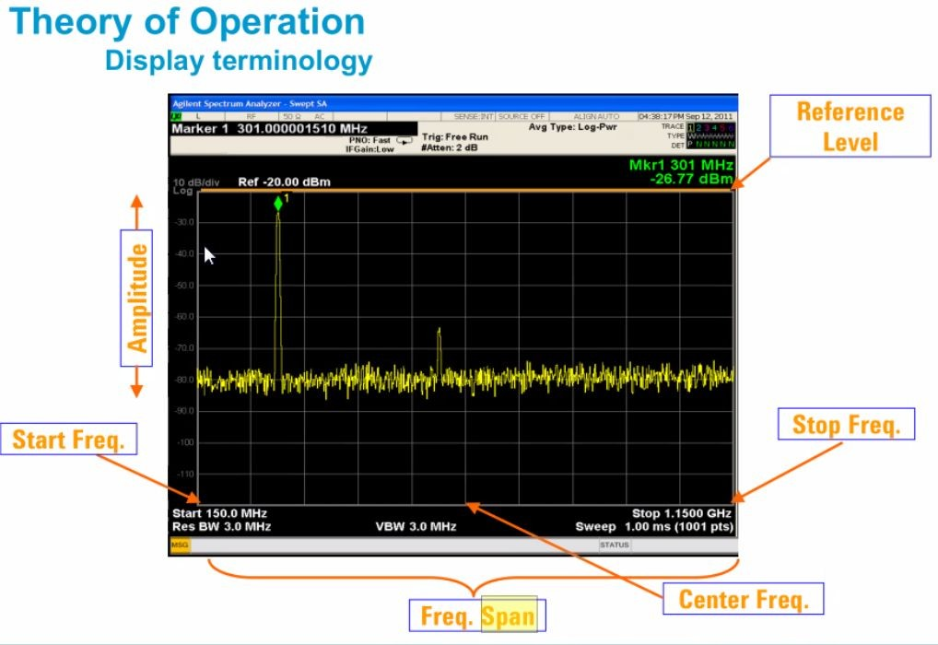

* [AEB] y [AEF]
* Explique las diferencias fundamentales entre un analizador de espectro de barrido y un analizador de fourier: ¿En qué caso se utilizará cada uno?

Ventajas y desventajas? Comente el funcionamiento de cada uno

* Cómo se calcula el ancho de banda de resolución RBW en cada caso?

**AEB**: El analizador de espectro de barrido mide la magnitud de una señal vs la frecuencia, en todo el rango de frecuencias del instrumento NO POSEE INFORMACIÓN DE FASE. Desventaja: requiere un cierto tiempo para obtener el espectro de la señal, siendo poco útil para señales cuyo espectro sea muy variable.

Ventajas sobre AEF: El nivel de ruido es inferior debido al filtro que reduce el piso de ruido. Además, posee un mejor SPAN ya que hace un barrido por segmento.

RBW => ST = ( k * SPAN) / (RBW2)

**AEF**: El analizador de espectro de Fourier, mide la magnitud y la fase de una señal de entrada en una frecuencia particular dentro del ancho de banda de IF del instrumento. Es muy útil para señales con espectro variable. Conserva información de fase de cada componente espectral.

Desventaja: Posee niveles de ruido superiores. RBW = fS / N = 1 / TR

* [AEB] En la figura 2 se puede ver una señal de AM en la parte inferior (no prestar atención a la señal superior) De esta imagen obtener:
* Valor de la constante K del filtro de resolución
* Expresión y valor del índice de modulación

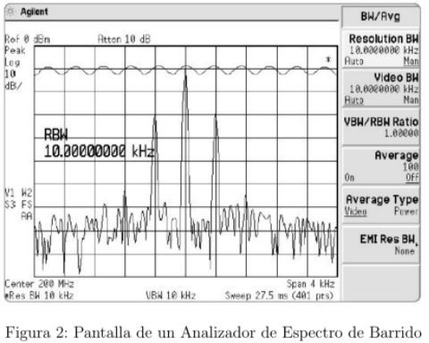

Cálculo de K:

ST = ( k * SPAN) / (RBW2)

RBW2 * ST = k * SPAN k = RBW2 * ST / SPAN

k = ((10kHz)2 * 27.5ms) / 4 kHz

ST = (k1 x SPAN) / (RBW x VBW) k = [ST x (RBW x VBW)] / SPAN

Viendo el gráfico: Span: 4 kHz

ST = 27.5 ms VBW = 10 kHz

RBW = 10 kHz

k = [27.5 ms x (10 kHz x 10 kHz)] / 4 kHz

#### k =27,5*10-3*seg *[10000hz*100000hz]/4000hz K=687,5

Índice de modulación:

m = 2x10^(A/20) → Siendo A la diferencia de amplitud entre la portadora y las bandas laterales (por ende A en dB será negativo), aprox -17 dB

m = 2x10^(-17/20)

#### m = 0.2825

Luego, con la misma señal de entrada, se aplica span cero como se observa en la figura 3 (no prestar atención a la señal inferior), explique:

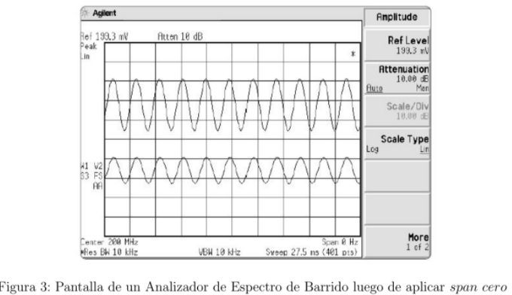●

* Para que se usa esta visualización y cuáles son los tres ajustes básicos para lograrla?

El zero span se usa para medir potencia en relación al tiempo. Es útil para demodulación de audio, mediciones de potencia, de ruido

Pasos: 1) Ajustar el SPAN a 0.

* 1. Ajustar el RBW, tan angosto como la señal medida (un poquito más

ancha)

* 1. Ajustar la frecuencia central a la frecuencia de la portadora
  2. Ajustar VBW, tiene que ser más ancho que el RBW para evitar suavizado

excesivo de la señal.

* Cómo se varió la imagen obtenida de la onda superior a la inferior? (Con igual señal de entrada)

Se movió la señal hacia abajo, y se utilizó otra escala por división. Esto se puede hacer ya que no modifica la diferencia absoluta entre Emax y Emin.

* Cómo calcularía el índice de modulación en base a esta imágen? Se corrobora con lo calculado en la figura 2?

m = (Emax - Emin) / (Emax + Emin)

Siendo aproximadamente Emin = 5.5 y Emax = 8 m= 0.1851

Si dice que la referencia son 200 mV, significa que son 25mV por cuadradito.

Entonces: Emax = 200mV; Emin = 137.5mV m=0.1851

Datos adicionales del SPAN ZERO:

* Se sintoniza el LO en un punto fijo
* Se pasa de la frecuencia al dominio del tiempo
* Vemos la envolvente, no la portadora
* El tiempo de barrido tiene que ser un par de ciclos (al menos) de la modulante
* [AEB] En la pantalla de un AEB se observa un piso de ruido de -110 dBm con RBW

= 10 KHz. La resistencia de entrada genera ruido térmico de -174 dBm a 25ºC y 1 Hz. En base a estos datos, calcule la figura de ruido del instrumento.

NF = No (dBm)|RBW - 10·log (RBW/1) + 174 dBm NF = -110 dBm - 10·log (10k) + 174 dBm

NF = 24 dBm

* Dadas las mediciones de la Fig. 1, indique a qué casos se refieren y especifique la información que pueda Ud. obtener de estas mediciones (tipo de modulación, índice de modulación, frecuencias de portadora/modulante, ancho de banda ocupado, ciclo de trabajo, etc., dependiendo de lo que sea posible en cada caso).

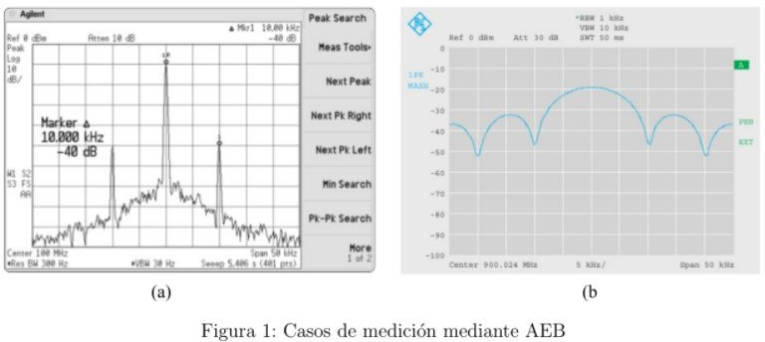

Figura A)

Tipo de modulación : Amplitud modulada m=(2*EUSB) /Ec

m= (2*10)/100

m=0,2

Frecuencia Portadora = 100Mhz

Figura B

Fportadora = 900,024 Mhz modulación en PRF

* [AEB] Respecto a las limitaciones de medición del AEB, se pide:
* Explique los dos tipos de ruido que afectan al analizador de espectro de barrido, y dibuje un caso representativo para cada uno de ellos
* Relacione el piso de ruido que se observa en la pantalla con el ruido térmico presente a la entrada del instrumento, y brinde un ejemplo numérico

Los dos tipos de ruido que afectan al analizador de espectro de barrido son:

* **FM Resudial**: Causada por la inestabilidad del oscilador local, y ésta pasa por el mezclador y llega al filtro FI, el cual no lo puede discriminar de la señal original. Esta FM residual es un producto de modulación que se genera a la izquierda del producto deseado. Para resolver este problema, el LO limita el RBW del filtro. El efecto de este tipo de ruido sobre el espectro mostrado, es una difuminación, como si se montara sobre un piso de ruido extra. Solo es posible ver el efecto a medida que se achica el ancho del banda del filtro FI.

En la imagen (Jun 25 1989) se puede ver que a medida que la resolución del filtro FI es más angosta, podemos ver mejor el efecto de la FM residual.

* **Ruido de fase**: Otro defecto del oscilador local, también se llama ruido de bandas

laterales, y es consecuencia de los productos de modulación en fase. También es un ruido que llega al filtro FI, y la amplitud de las bandas se muestra en la pantalla si superan el piso de ruido. El ruido de fase es proporcional a la estabilidad del oscilador local, y del RBW del filtro FI. Se especifica en términos de dBc a un

desplazamiento de frecuencia específico, o en base a una curva en función del desplazamiento en frecuencia.

En la imagen (Ref -10.00 dBm), el ruido de fase se muestra cuando la señal está

muy por encima del piso de ruido. Vemos como la señal inferior que no tiene suficiente amplitud no logra mostrar el ruido de fase, en cambio sí lo hace la señal superior, que “levanta el espectro a los lados de la frecuencia central.

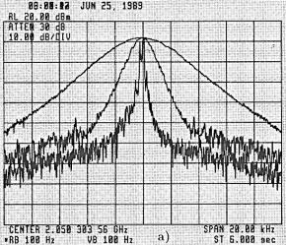

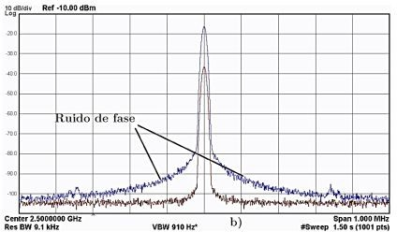

* Relación entre el piso de ruido observado en pantalla (DANL) y el ruido térmico en la entrada del instrumento:

El DANL nos limita la medición de señales de baja amplitud, que es causado en conjunto por el atenuador RF, el mezclador y el amplificador FI, los cuales generan ruido térmico, el cual no es muy significativo pero tiene un efecto directo en la capacidad del analizador de mostrar señales débiles, ya que atenúa la señal de entrada. Es decir, reduce la SNR, y empeora la sensibilidad.

Se puede hallar el piso de ruido del analizador viendo el ruido en la pantalla cuando la entrada está terminada en una carga resistiva de 50 Ohm. Si reducimos la RBW por un favor de 10, el nivel de ruido cae 10 dB.

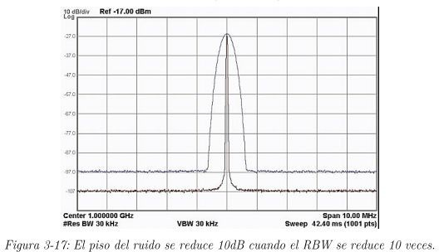

* AEB Dada la señal de entrada a un AEB de la fig 1. dibuje qué se vería en pantalla para los filtros b, c y d, e indique si las mediciones serían correctas en todos los casos

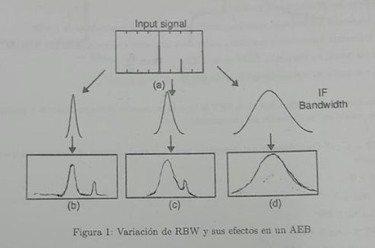●

●

* Considere los casos de modulaciones por pulsos ilustrados en la Fig. 1. Partiendo del caso (a), y observando los parámetros que varían en el dominio del tiempo, dibuje en forma cualitativa e indique claramente los cambios en el espectro para los casos (b), © y (d)

●

● 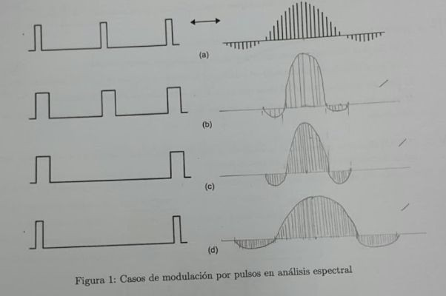

●

* Observe las imágenes de modulaciones de la Fig.1, tomadas mediante un analizador de espectro de barrido. En base a ellas, se pide:
  + 1. Explicar para cada imagen de qué caso se trata, y especificar los ajustes utilizados en el instrumento (SPAN, RBW, VBW, REF LEVEL, dB/div, ST, etc)
    2. extraer información que Ud. considere relevante (frecuencias de portadora/modulante, amplitudes de portadora/modulante, índice de modulación, ancho de banda ocupado, si se trata de algún caso particular, etc)

c) 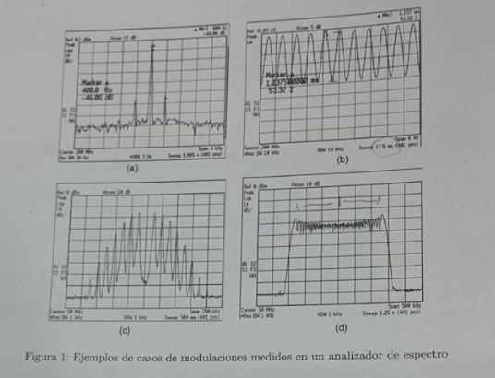

* En un analizador de espectro de barrido, ¿qué sucede si se disminuye el RBW en 10 veces? (considere que está activado el modo automático y que VBW > RBW)
* El piso de ruido aumenta 10 veces (10 dB)
* El piso de ruido disminuye 10 veces (10 dB)
* El tiempo de barrido aumenta 100 veces
* El tiempo de barrido disminuye 10 veces
* Ninguno

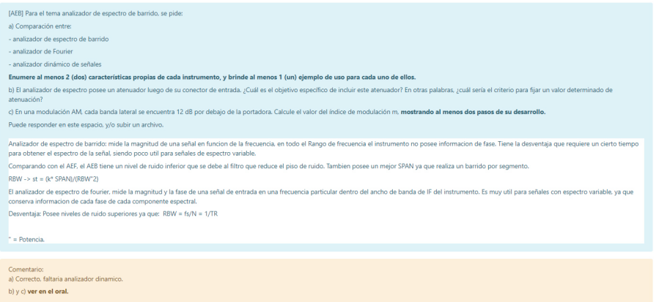

#### Enunciado de la pregunta

[AEB] Para el tema analizador de espectro de barrido, explique con sus palabras la especificación de **distorsión** y su relación con el **rango dinámico** del instrumento. Si lo desea, puede incluir hasta 2 (dos) archivos para ilustrar su explicación.

La medición con un AEB se puede ver afectada por distorsión en las componentes mostradas en pantalla. Esta distorsión puede ser Distorsión Armónica y Distorsión por intermodulación. Tanto esstas distorsiones como el ruido de fase afectan el rango dinámico del instrumento. Esta distorsión es generada principalmente por el mezclador tomando especial relevancia las distorsiones de segundo y tercer orden.  
Se tiene así:  
- 1 componente de ditorsión armónica de 3er orden  
- 2 componente de ditorsión por intermodulación de 3er orden  
- 1 componente de ditorsión armónica de 2do orden

Estas componentes de distorsión deben reducirse pero a un nivel que el piso de ruido permita visualizar componentes de baja amplitud. Esto tiene que ver con el rango dinámico ya que el mismo representa el límite de la diferencia de amplitud entre señales que se pueden visualizar simultaneamente, es decir la distancia entre la más grande y la más chica que puedo visualizar en pantalla.

#### Comentarios

Comentario:

Se puede ampliar mas ya que hay varios detalles, pero contiene lo importante. **Revisar en el oral.**

Marque cuáles de las siguientes afirmaciones son, según su conocimiento, verdaderas. Correctas suman, incorrectas restan, el puntaje mínimo es cero puntos.

Seleccione una o más de una:

1. Los puntos de máximo rango dinámico de segundo y tercer orden se encuentran ambos en el mismo lugar.
2. Un barrido excesivamente rápido produce valores erróneos de amplitudes y de frecuencias observadas.
3. El ruido de fase se expresa en dBm.
4. El valor del rango dinámico disminuye al acercarse a la "portadora".
5. Para verificar si un producto de distorsión es generado por el instrumento, se varía su amplificación de FI y se observa al componente mostrada.
6. Al aumentar la atenuación de entrada, se observa en pantalla un aumento del DANL.

Marque las afirmaciones verdaderas. Correctas suman, incorrectas restan, el puntaje mínimo es cero puntos.

Seleccione una o más de una:

1. El rango dinámico relaciona dos componentes en frecuencia cuando éstas están a la vez en la entrada.
2. La desadaptación de impedancia de entrada afecta sólo cuando se mide

la amplitud de una componente respecto a la amplitud de otra componente en frecuencia. (DEBERIA SER VERDADERA)

1. La sensibilidad del AEB depende de la distorsión del mezclador
2. Cuando el RBW se aumenta de 10 KHz a 100 KHz, el DANL aumenta 10 veces.
3. Parar visualizar dos componentes en frecuencia de distintas amplitudes,

es suficiente que estén separadas una distancia igual al RBW.(ES MENOR RBW)

1. El ruido de fase es distinto según la distancia a la portadora.